Сказка "Что такое первомай?"
Было обычное утро. Витя проснулся, ничего не подозревая, умылся, поел и вышел на улицу.
Витя пришёл в детский сад увидел своих друзей и свою воспитательницу Оксану Леонидовну. Он подошёл к ним и услышал, как они дружно рассказывают стихотворение:
«Первомай, первомай, шире окна открывай!»
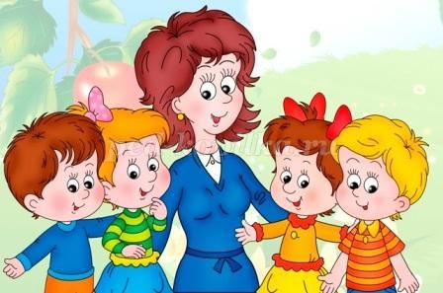
Удивился Витя и спросил:
- А что у вас за стихотворение такое, про "первомай" какой-то?
- А ты, Витя, разве не знаешь какой сегодня день?- спросила Оксана Леонидовна.
- Конечно, знаю. Сегодня первое мая. А что, это разве какой-нибудь праздник?
- Эх, Витя, Витя! Первое мая это праздник весны и труда!

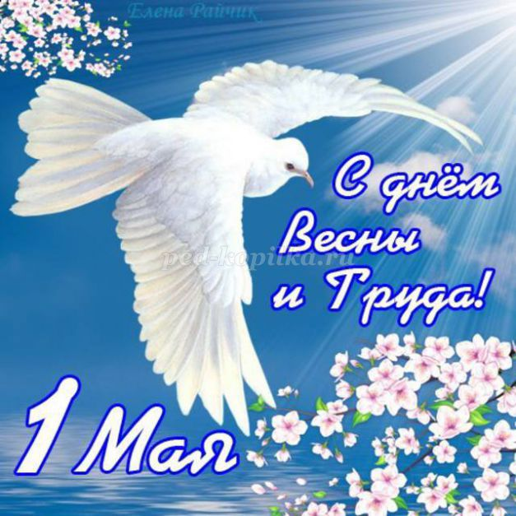
- Вот это да, а я не знал! А расскажите мне про этот праздник?
- Хорошо. Праздник этот отмечается во многих странах. Например, в Финляндии первое мая - это весенний карнавал студентов.

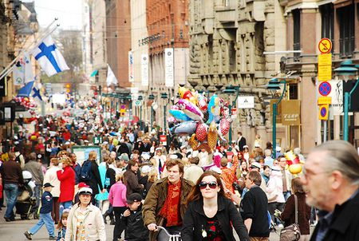
А в Германии и Франции это праздник ландышей.

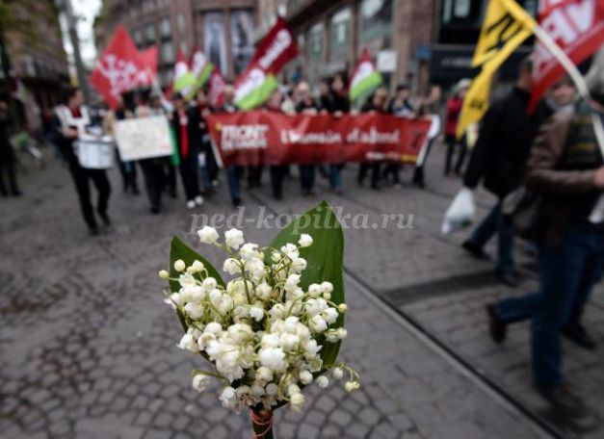
Ну а на Сицилии все люди в первомайские дни собирают луговые цветы, которые, по местным поверьям, приносят счастье.

А в России первое мая тоже празднуется очень давно, аж с 1891 года. Праздник этот символизирует возрождение и приход весны. А раньше первое мая назывался международный день солидарности трудящихся или просто первомай. Люди с флагами и шарами ходили на демонстрацию.

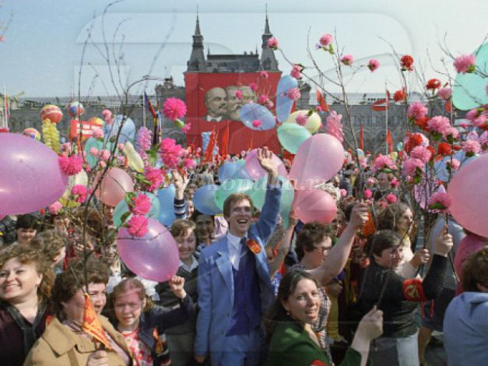

А сейчас этот праздник называется день весны и труда. Одни люди первого мая едут работать на садовые участки.

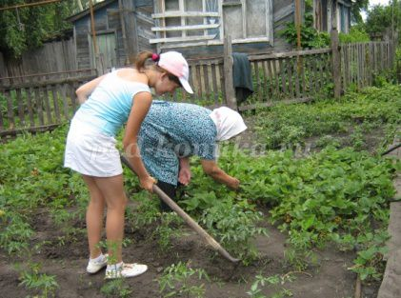
Другие всей семьей на пикник жарить вкусный и ароматный шашлык…

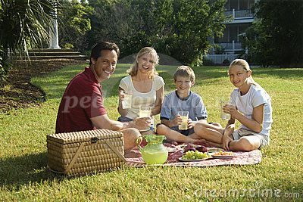
- А мы всей семьёй идём кататься в парк аттракционов!- сказала Маша.

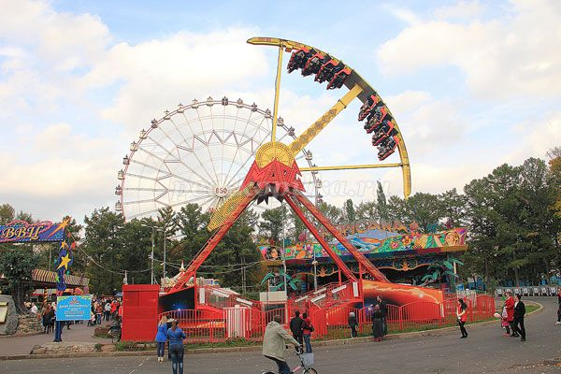
- Вот видишь Витя, первое мая это очень хороший праздник, - ответила Оксана Леонидовна.
Согласился Витя с воспитательницей

